

**Programação em Lógica**

**Relatório Intercalar**

**Crab Stack**

**Mestrado integrado em Engenharia Informática Computação**

Nuno Miguel dos Santos Castro (up201406990)

Sara Beatriz Gonçalves Santos (up201402814)

**Descrição do jogo**

*Crab Stack* é um jogo de tabuleiro criado pela companhia *Blue Orange Games,* fundada em 2000 por Julien Mayot e Thierry Denoual. O objetivo do jogo é ser o último jogador com pelo menos um caranguejo (peça) que se consiga movimentar. seguindo as instruções originais, as regras e o tabuleiro foram adaptados para a versão de apenas dois jogadores.

Existem diferentes tipos de peças de diferentes cores (verde e vermelho) e tamanhos (pequeno, médio e grande). No inicio do jogo cada jogador escolhe a cor dos seus caranguejos, baralha-os e de seguida dispõe todas as peças aleatoriamente no tabuleiro apenas nas casas que contêm rochas.

Cada jogador pode mover apenas um dos seus caranguejos no seu respetivo turno, respeitando o tipo de movimento correspondente ao seu tamanho. O jogador só pode mover os seus caranguejos através de outros caranguejos, não podendo movimentá-los através de rochas vazias ou através da água e não podem voltar a uma posição em que já tenham estado nesse turno.

Quando os caranguejos formam uma coluna (Stack), apenas o caranguejo do topo se pode mexer. Formar colunas com os caranguejos segue algumas regras:

- Os caranguejos grandes podem formar colunas com qualquer outro caranguejo, incluindo outros caranguejos grandes.

- Os caranguejos médios podem formar colunas apenas com outros caranguejos médios ou caranguejos pequenos.

- Os caranguejos pequenos apenas podem formar colunas com outros caranguejos pequenos.

Quando os caranguejos ficam separados em 2 grupos (quando existe uma linha no tabuleiro que separe caranguejos impossibilitando o seu movimento), uma “onda” irá atingir os caranguejos e o grupo que ocupa menos espaço no tabuleiro será removido do jogo. Se ocuparem o mesmo espaço então será decidido pelo número de caranguejos de cada grupo e o que tiver menor número será removido. Se ocupar o mesmo espaço e tiver o mesmo número de caranguejos, o jogador que estiver no seu turno decidirá qual grupo será removido.

Se um jogador não conseguir mover nenhum dos seus caranguejos no inicio do seu turno é eliminado do jogo. O último jogador a ser eliminado é o vencedor. Se o jogo chegar a um ponto em que os jogadores continuam a repetir as mesmas jogadas por não haver outras possíveis é considerado um empate e será jogado mais um jogo para decidir o vencedor.

Figura 3 Estado final (assumindo que o jogador azul foi eliminado)

**Figura 1** Início do jogo

F**igura 2** Tabuleiro intermédio

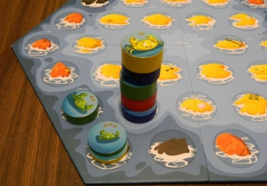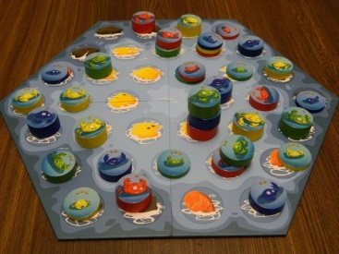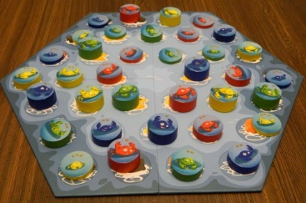

**Figura 3** Estado final

**Figura 2** Tabuleiro Intermédio

**Figura 1** Início do jogo

A informação utilizada foi retirada dos seguintes URLs:

* <https://boardgamegeek.com/boardgame/172033/crab-stack>
* <http://www.geekyhobbies.com/crab-stack-review-and-instructions/>

# **Abordagem Inicial à modelação do jogo**

## **Representação do estado do jogo**

O tabuleiro do jogo é representado através de listas. São utilizados diferentes átomos que representam o tabuleiro e os diferentes tipos de peças. Dependendo das suas características os átomos são representados da seguinte maneira:

|  |  |  |
| --- | --- | --- |
| Tipo | Átomo | Representação no tabuleiro |
| Rochas | r | O |
| Caranguejos pequenos jogador 1 | cp1 | a |
| Caranguejos médios jogador 1 | cm1 | A |
| Caranguejos grandes jogador 1 | cg1 | * |
| Caranguejos pequenos jogador 2 | cp2 | b |
| Caranguejos médios jogador 2 | cm2 | B |
| Caranguejos grandes jogador 2 | cg2 | + |

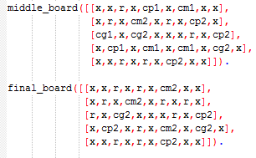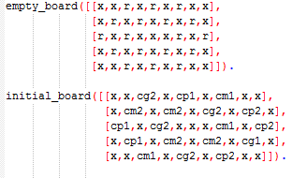

**Figura 4** Tabuleiro vazio e estados inicial, intermédio e final representados em Prolog

## **Visualização do tabuleiro em modo de texto**

Foi implementado o predicado para a visualização, recebendo como argumento um tabuleiro:

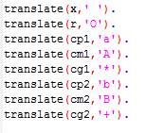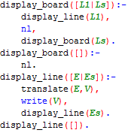

Posteriormente poderá ser modificado para conter identificação das células de forma a facilitar a escolha de peça e movimento de cada jogada.

O predicado implementado tem como resultado o seguinte output:

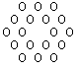

**Figura 5** Tabuleiro vazio

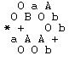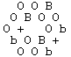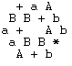

**Figura 8** Tabuleiro Final

**Figura 7** Tabuleiro Intermédio

F**igura 6** Tabuleiro Inicial

## **Movimentos**

Existem 3 tipos de movimentos possíveis dependendo do tipo de peça:

**- Peças grandes:** podem mover-se uma unidade

**Predicado** moveBig(token)

- **Peças médias:**  podem mover-se duas unidades

**Predicado** moveMedium(token)

- **Peças pequenas:** podem mover-se três unidades

**Predicado** moveSmall(token)